HỆ THỐNG QUẢN LÝ THI TỐT NGHIỆP THPT
TÀI LIỆU HƯỚNG DẪN SỬ DỤNG
(Dành cho Điểm TNHS)

Thành phố Hồ Chí Minh, tháng 7/2022
Tài liệu này được xây dựng nhằm hướng dẫn người dùng là cán bộ tại các Điểm TNHS hiểu và sử dụng được các chức năng trong Phân hệ Quản lý tuyển sinh của hệ thống thi tốt nghiệp THPT.

Mô tả tổng quát các bước thực hiện
Bước | Chức năng | Vai trò | Lưu ý
 | Nhập PĐK và tạo tài khoản cho thí sinh | Điểm TSNHS | Đối với các thí sinh tự do, đã tốt nghiệp nhưng chưa nhập PĐK thì Điểm TNHS tạo PĐK và tài khoản cho thí sinh
 | Xem và xác nhận thông tin học bạ | Điểm TNHS | Hệ thống tự động lấy dữ liệu học bạ ban đầu (1 lần duy nhất) từ hệ thống CSDL ngành theo mã Định danh công dân của thí sinh
 | Xem và báo sai sót thông tin học bạ | Thí sinh
 | Xem danh sách trúng tuyển sớm | Thí sinh
 | Nhập thông tin ưu tiên | Thí sinh
 | Xem, sửa và xác nhận thông tin ưu tiên | Điểm TNHS
 | Nhập thông tin nguyện vọng | Thí sinh

Hướng dẫn sử dụng chi tiết

Nhập PĐK và tạo tài khoản cho thí sinh
Sau khi đăng nhập vào hệ thống, người dùng chọn menu “Danh sách phiếu đăng ký”. Hệ thống hiển thị màn hình như sau:
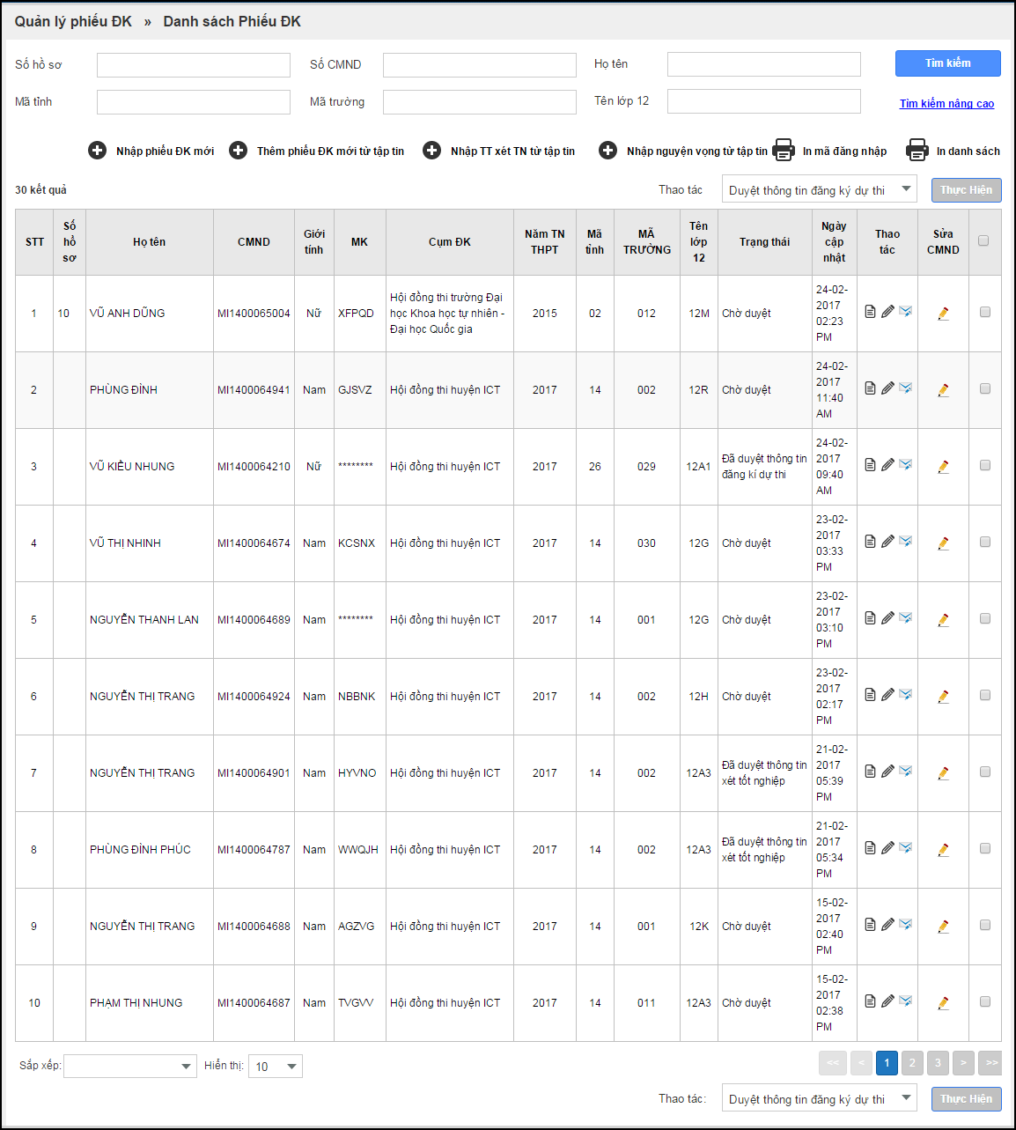
- Thêm mới đơn lẻ
- Nhấn vào nút “Nhập phiếu ĐK mới”, màn hình chức năng hiển thị:
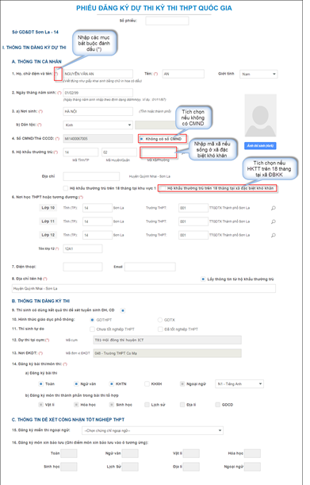
- Nhập các thông tin vào các trường bắt buộc và nhấn nút “Lưu thông tin”
- Thí sinh không có CMND thì người dùng tích chọn vào ô “Không có số CMND” để phần mềm tự sinh ra CMND dùng trên hệ thống cho thí sinh.
- Để hưởng chính sách ưu tiên khu vực 01 theo xã đặc biệt khó khăn, người dùng nhập vào mục mã xã/phường trên phiếu đăng ký.
Lưu ý: Không tích chọn môn thi cho thí sinh
- Thêm phiếu đăng ký theo lô
Điểm TNHS nhấn nút “Thêm phiếu ĐK mới từ tập tin” trên màn hình danh sách phiếu ĐK, màn hình hệ thống sẽ hiển thị popup Thêm phiếu đăng ký từ tập tin.
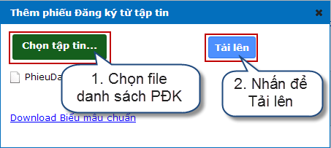
- Cấp tài khoản cho thí sinh
Sau khi điểm TNHS nhập phiếu đăng ký xong hệ thống sẽ tự động tài khoản cho thí sinh, Điểm TNHS nhấn nút In mã đăng nhập để cấp tài khoản thí sinh thực hiện việc đăng ký thông tin xét tuyển sinh.
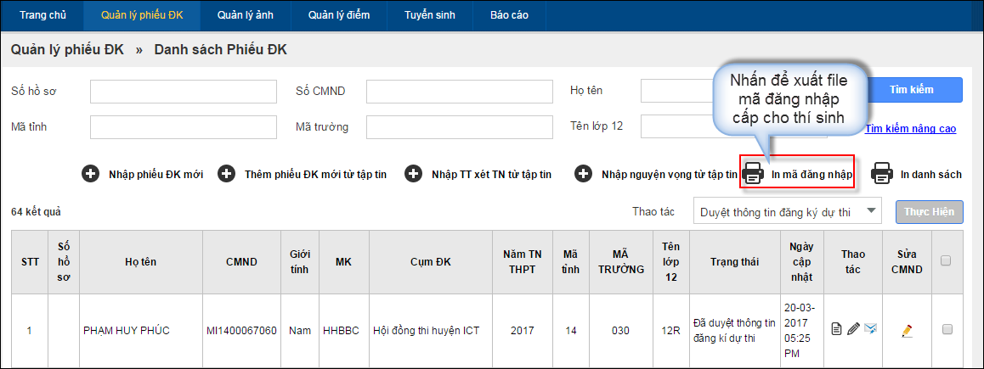

Xem và xác nhận thông tin học bạ - Điểm TNHS

Sửa thông tin học bạ
Bước 1: Chọn menu: Quản lý phiếu đăng ký => Quản lý học bạ THPT
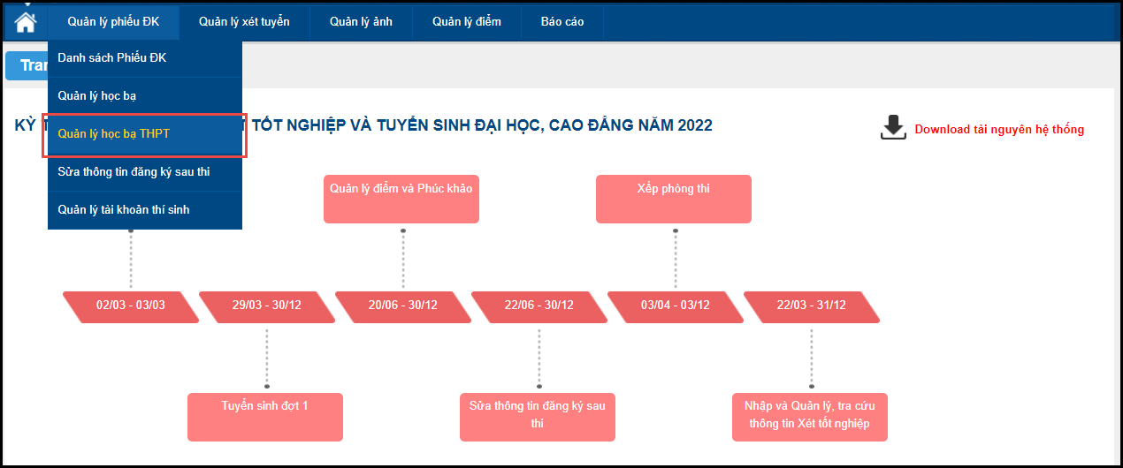
Màn hình chức năng hiển thị như sau:
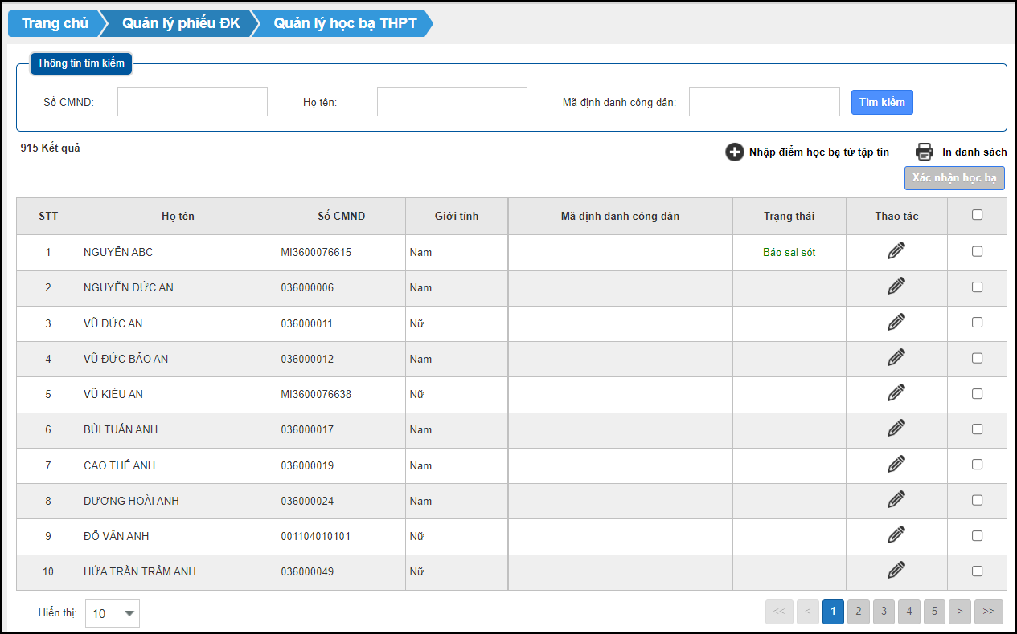
Bước 2: Trên màn hình chức năng quản lý học bạ THPT, click vào nút “Sửa”, màn hình Sửa hiển thị như sau:
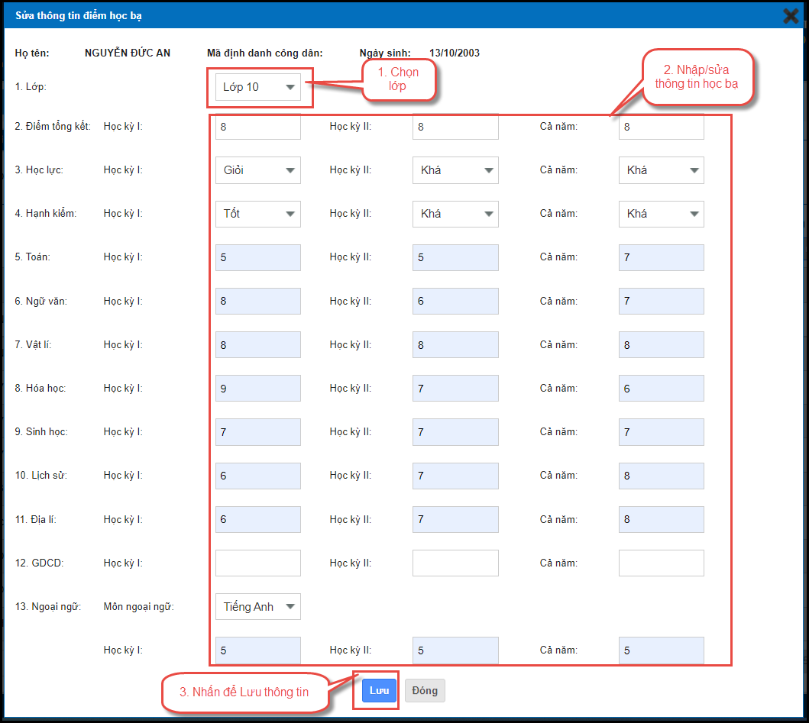
Người dùng chọn lớp, thực hiện nhập/sửa điểm học bạ các môn và nhấn nút lưu để lưu lại thông tin.

Nhập thông tin học bạ từ tập tin
Đối với các thí sinh không có thông tin học bạ trong hệ thống CSDL ngành, người dùng có thể thực hiện nhập điểm cho các thí sinh này từ file excel.
Bước 1: Tại màn hình Quản lý học bạ THPT, nhấn nút Nhập điểm học bạ từ tập tin
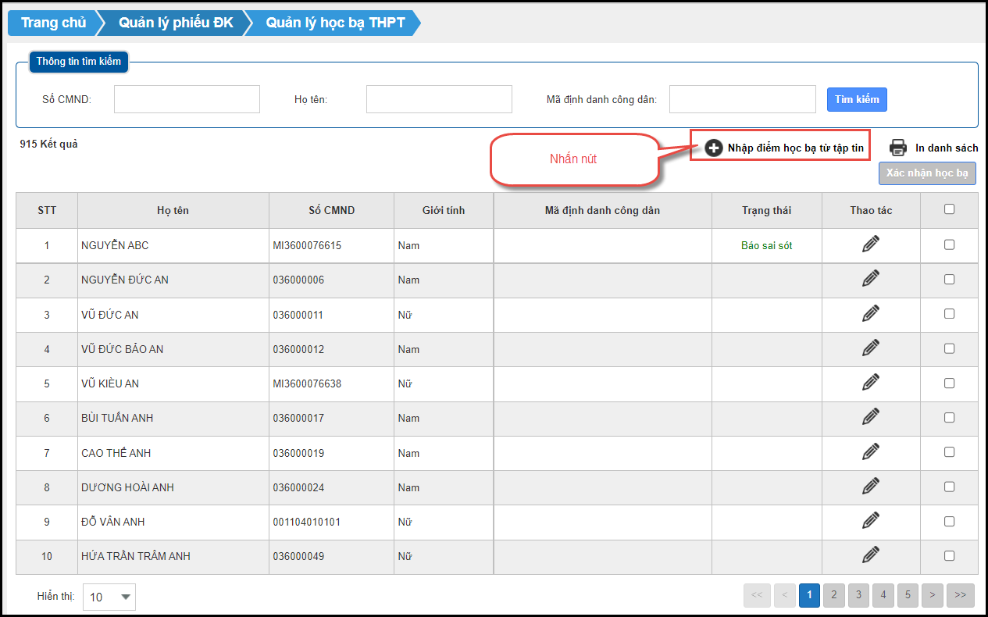
Màn hình chức năng hiển thị như sau:
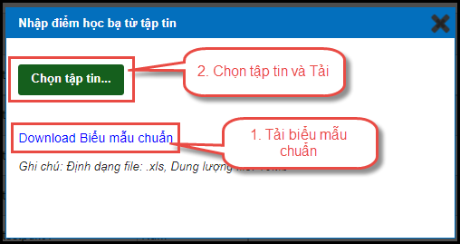
Bước 2: Người dùng Tải file biểu mẫu chuẩn về nhập liệu sau đó chọn tập tin và Tải lên hệ thống:

Xác nhận thông tin học bạ
Sau khi kiểm tra, chỉnh sửa các thông tin về học bạ cho thí sinh, Điểm TNHS thực hiện xác nhận thông tin học bạ.
Bước 1: Điểm TNHS tích chọn các thí sinh và nhấn nút Xác nhận học bạ
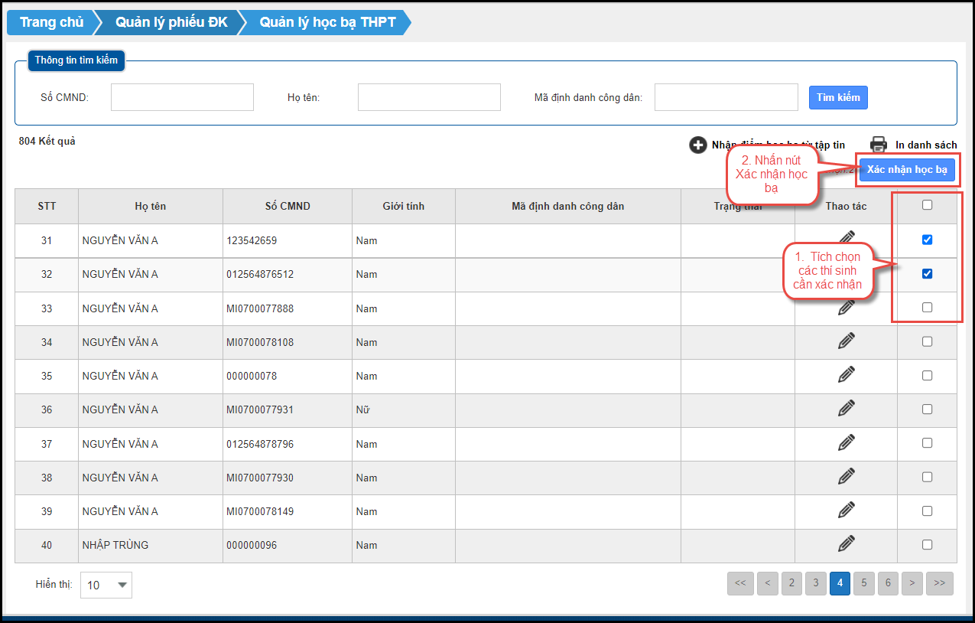
Bước 2: Nhấn nút Đồng ý để hoàn tất việc xác nhận thông tin.
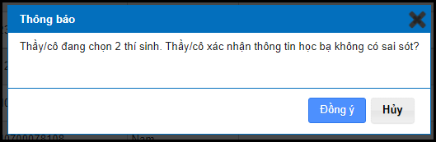

Xem và báo sai sót thông tin học bạ - Thí sinh
Thí sinh có thể xem và báo sai sót thông tin học bạ (nếu có) như sau:
Bước 1: Thí sinh vào chức năng Học bạ THPT từ menu Tra cứu:
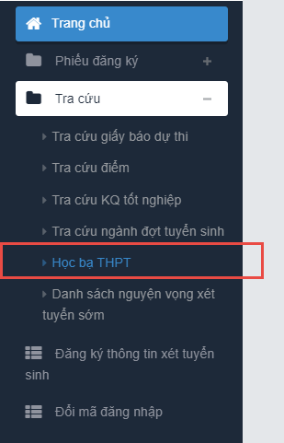
Bước 2: Nhấn nút Báo sai sót nếu thấy sai thông tin
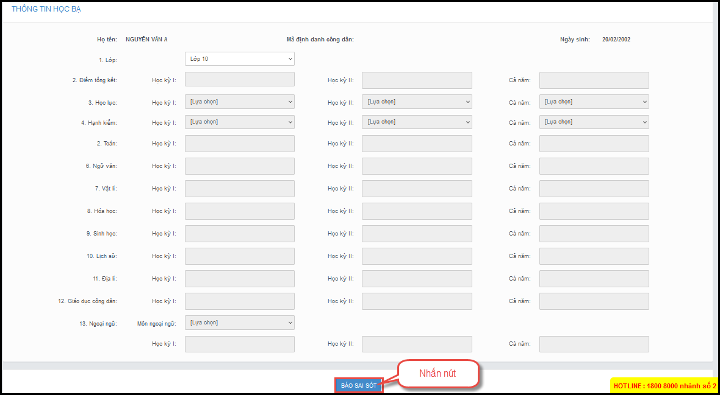
Bước 3: Trên màn hình Báo sai sót, nhập nội dung bị sai và nhấn nút Gửi phản ánh.
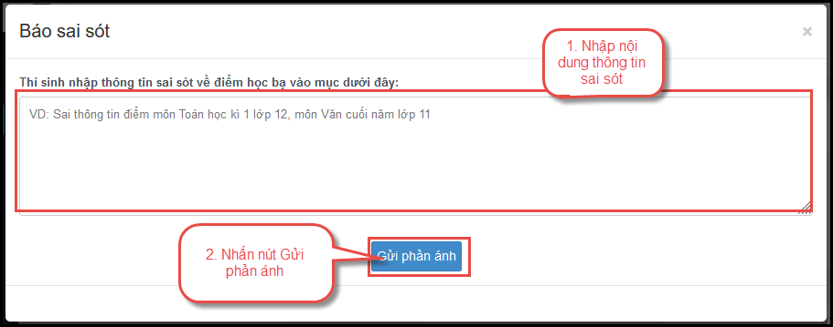

Xem danh sách trúng tuyển sớm – Thí sinh
Các trường Đại học có thể sẽ xét tuyển sớm đối với một vài phương thức xét tuyển và sẽ đưa danh sách thí sinh trúng tuyển sớm lên trên hệ thống. Thí sinh có thể xem các nguyện vọng trúng tuyển sớm và sau đó nhập nguyện vọng này cùng với các nguyện vọng khác để thực hiện lọc ảo theo quy định của Bộ GD&ĐT.
Bước 1: Thí sinh chọn chức năng Danh sách nguyện vọng xét tuyển sớm từ menu Tra cứu:
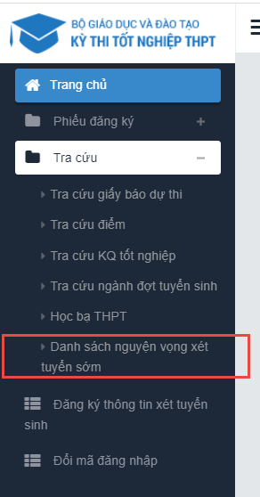
Bước 2: Xem danh sách các nguyện vọng xét tuyển sớm
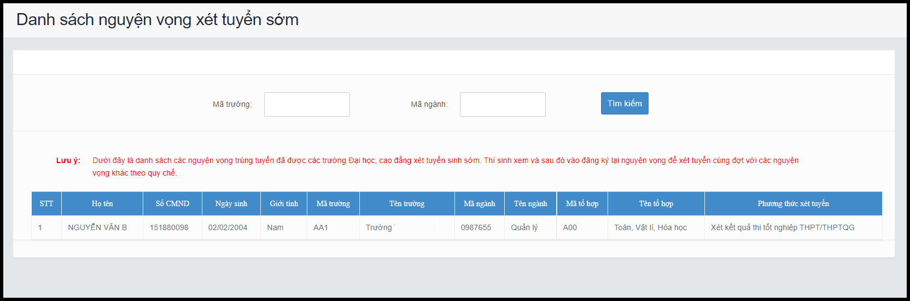

Nhập thông tin ưu tiên – Thí sinh
Bước 1: Chọn chức năng Đăng ký thông tin xét tuyển sinh
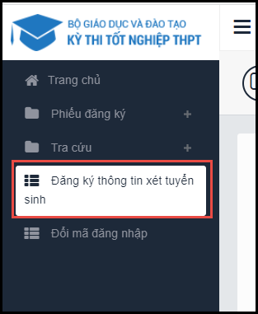
Bước 2: Nhập các thông tin và file minh chứng. Sau đó nhấn nút Lưu thông tin
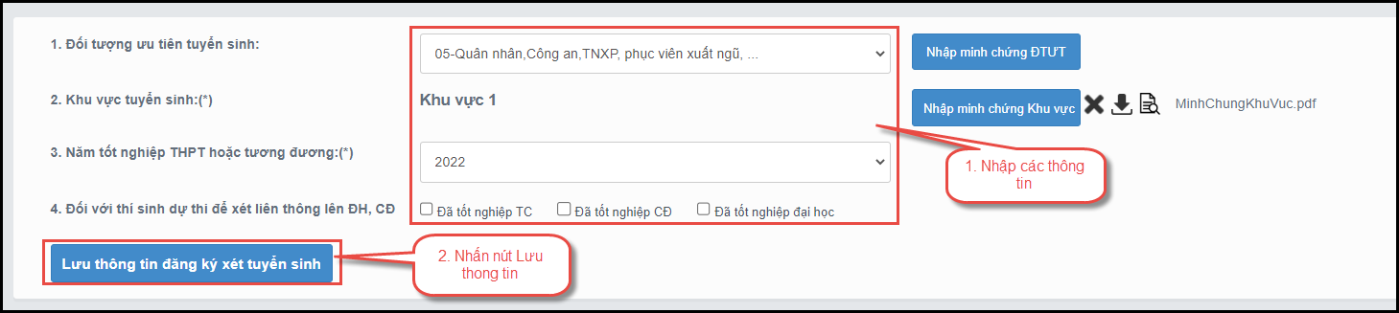

Xem, sửa và xác nhận thông tin ưu tiên – Điểm TNHS
Điểm TNHS có thể xem, sửa và xác nhận thông tin ưu tiên cho thí sinh như sau:
Bước 1: Chọn chức năng QL thông tin xét tuyển từ menu Quản lý xét tuyển
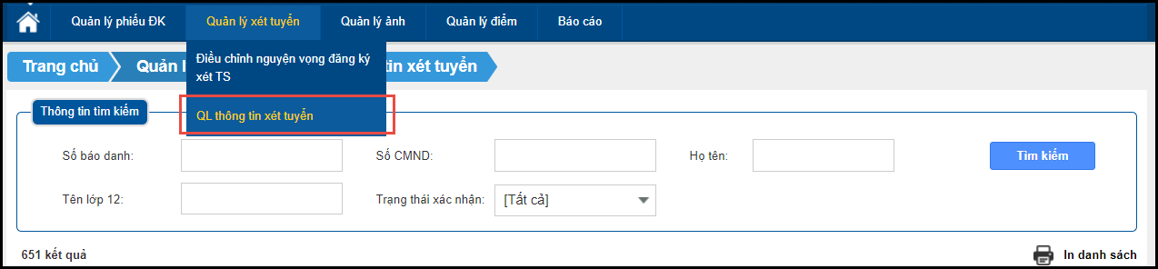
Bước 2: Nhấn nút Sửa trên màn hình QL thông tin xét tuyển
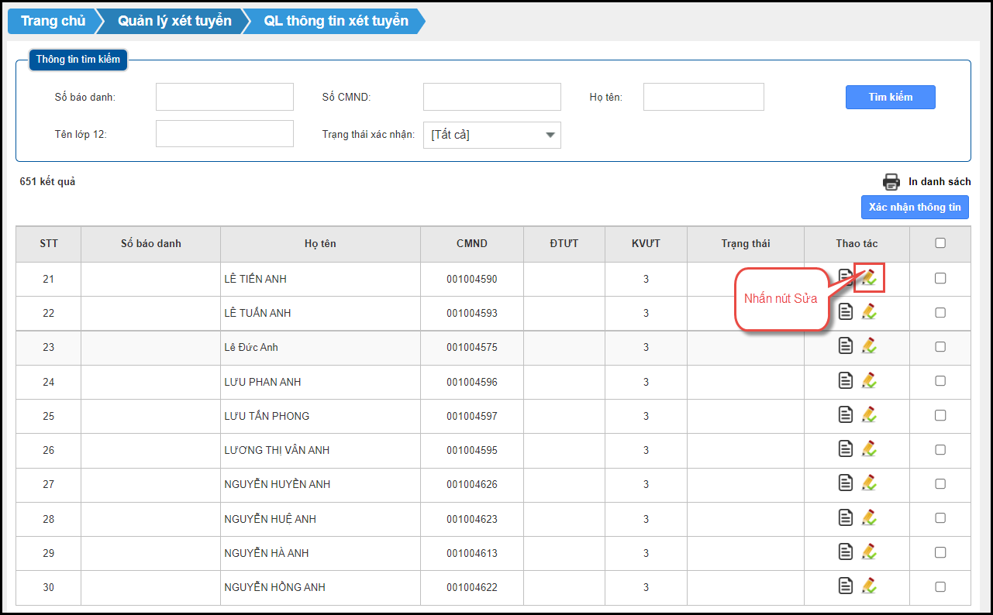
Bước 3: Thực hiện xem các file minh chứng, sau đó nhập/sửa thông tin ưu tiên cho thí sinh và nhấn nút Lưu thông tin.
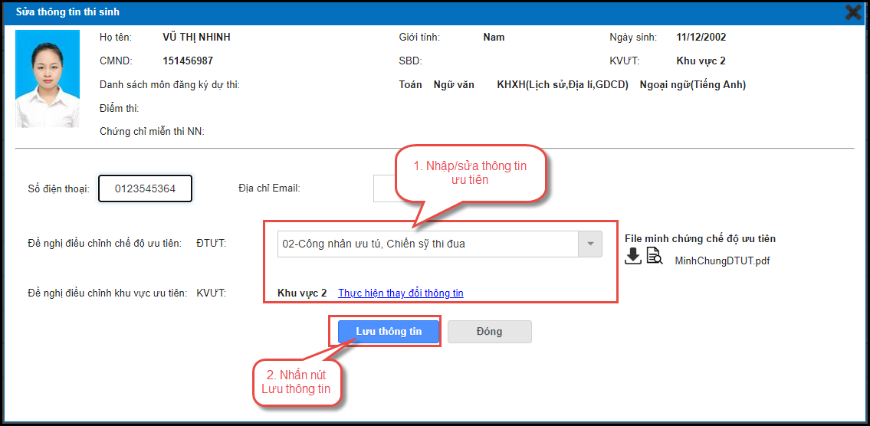
Bước 4: Chọn các thí sinh và nhấn nút Xác nhận thông tin
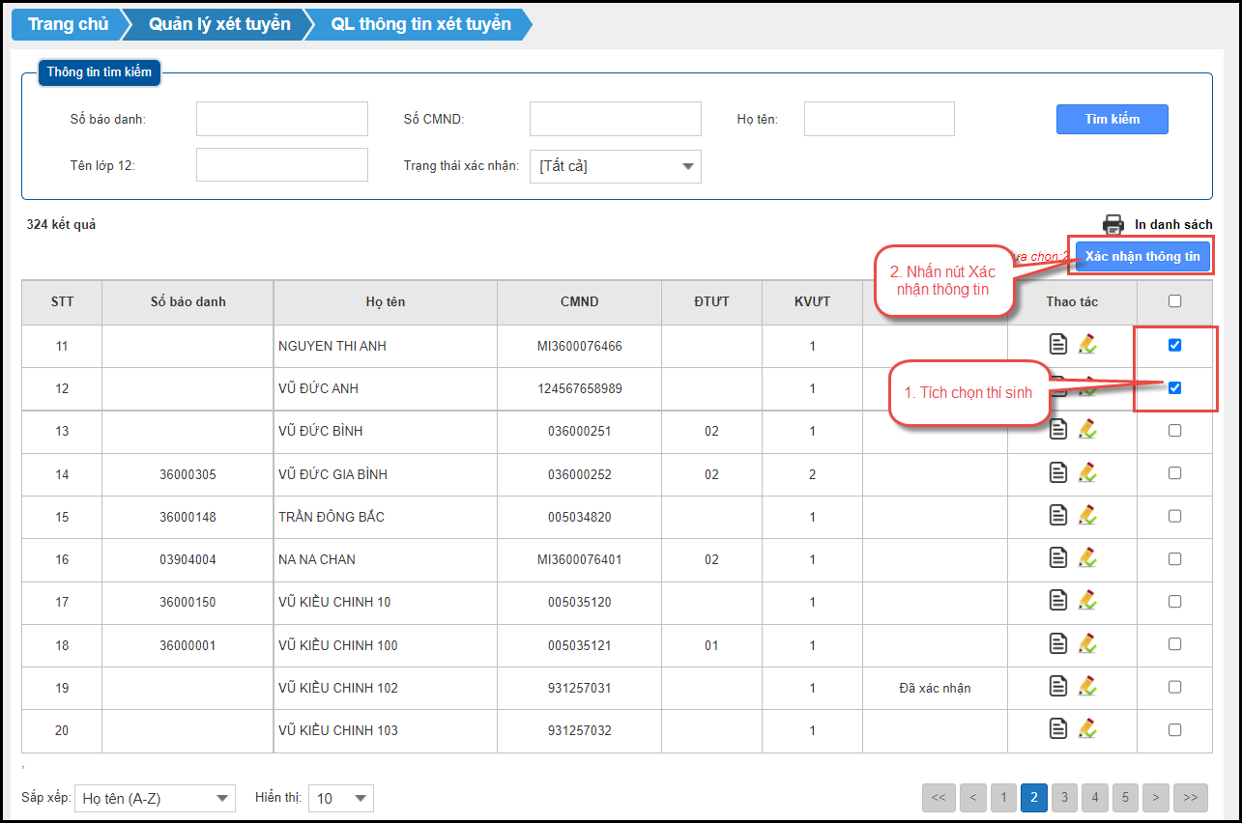
Bước 5: Nhấn nút Đồng ý để hoàn thành việc xác nhận thông tin.
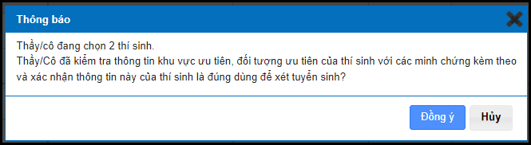

Nhập thông tin nguyện vọng – Thí sinh
Bước 1: Chọn chức năng Đăng ký thông tin xét tuyển sinh
Bước 2: Trên màn hình Danh sách nguyện vọng đăng ký xét tuyển nhấn nút Thêm nguyện vọng
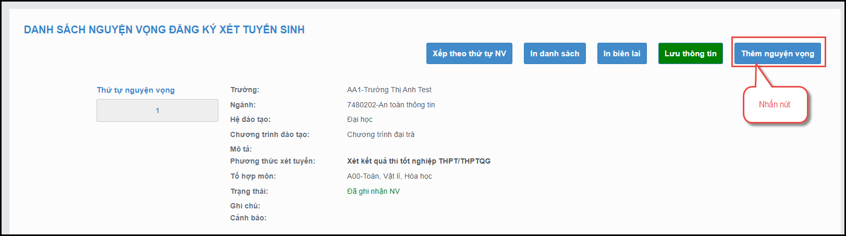
Bước 3: Chọn các thông tin nguyện vọng và nhấn nút Chọn
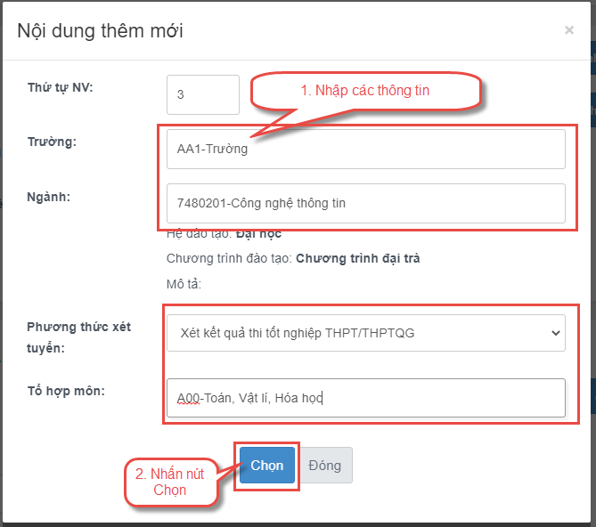
Bước 4: Nhấn nút Lưu thông tin trên màn hình Danh sách nguyện vọng
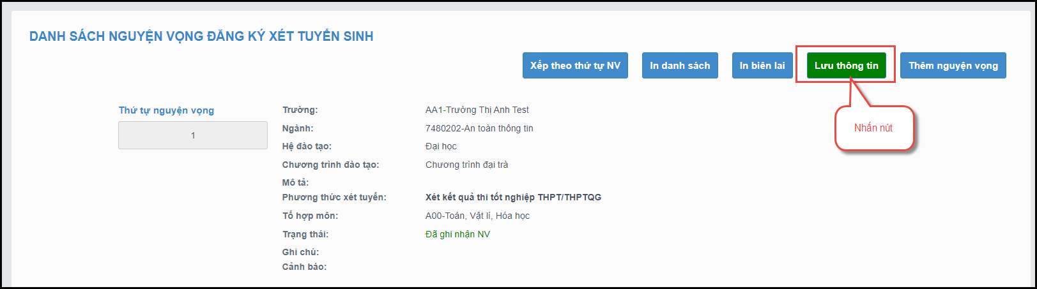
Bước 5: Thí sinh soạn tin nhắn lấy mã OTP theo hướng dẫn, sau đó nhập mã xác thực và nhấn nút Xác nhận đăng ký
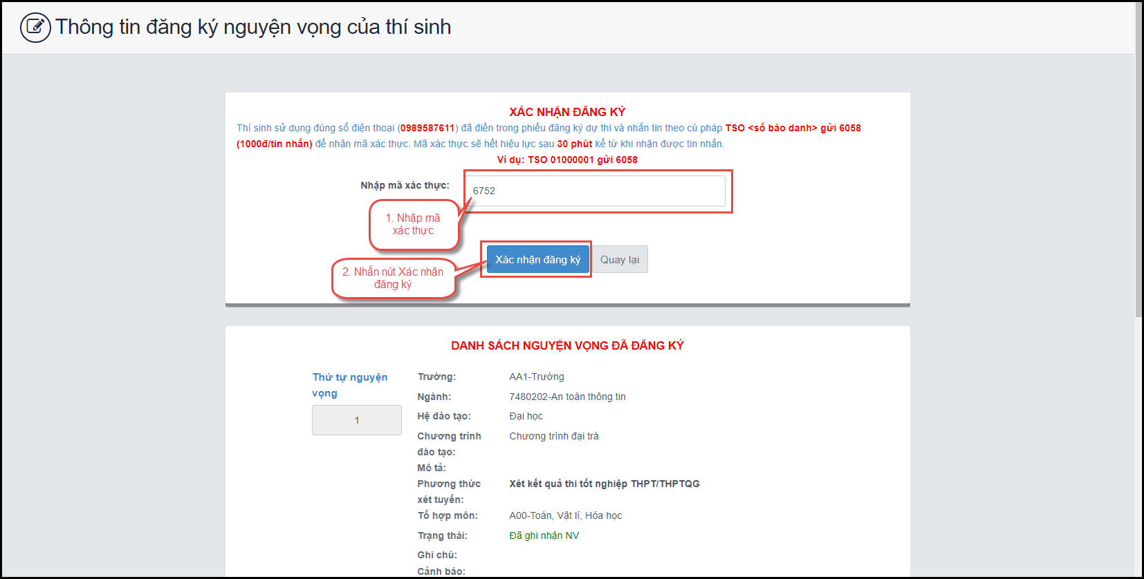
Bước 6: Để thực hiện thanh toán số tiền nguyện vọng, thí sinh nhấn nút Thanh toán
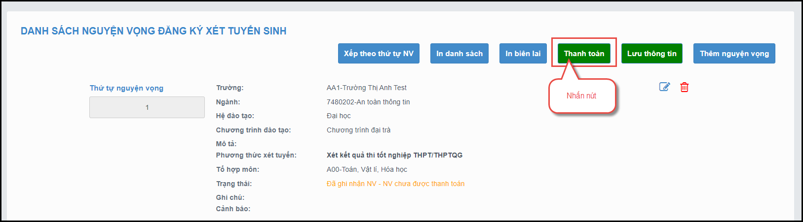
Bước 7: Trên màn hình xác nhận thanh toán, thí sinh đọc nội dung và nhấn nút Xác nhận thanh toán
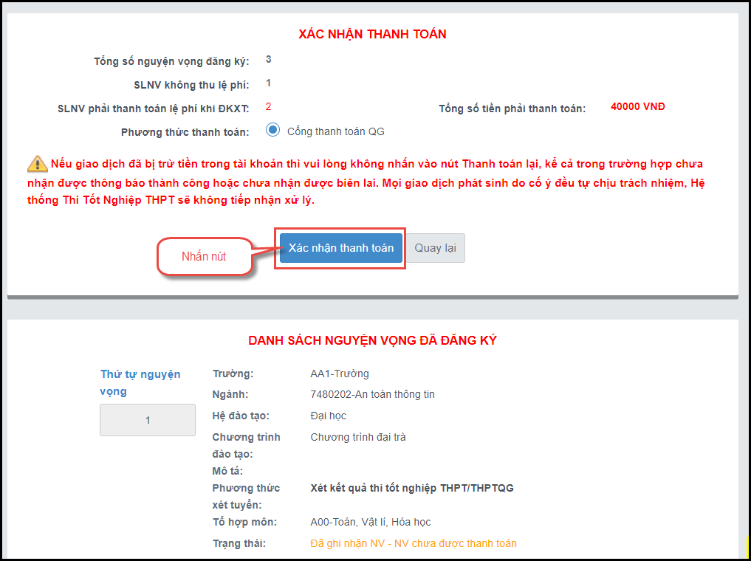
Sau đó thí sinh nhấn nút Đồng ý để thực hiện thanh toán
Bước 8: Thí sinh chọn các ngân hàng và thực hiện Thanh toán
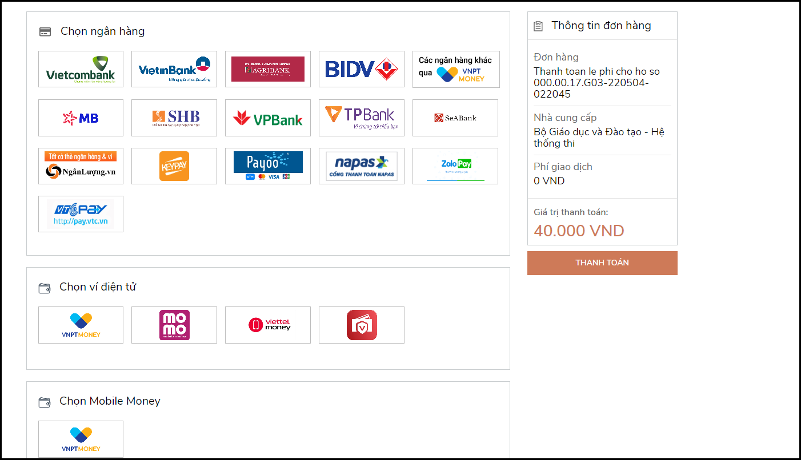
Bước 9: Nhấn nút Tiếp tục
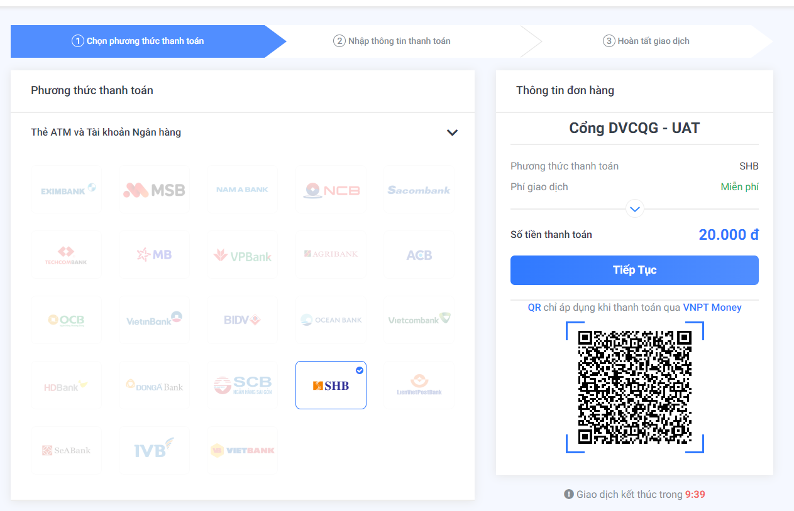
Bước 10: Nhập thông tin số thẻ và nhấn nút Thanh toán
